КОМИТЕТ  РЕСПУБЛИКИ ТАТАРСТАН  ПО ОХРАНЕ ОБЪЕКТОВ КУЛЬТУРНОГО НАСЛЕДИЯ |  | ТАТАРСТАН РЕСПУБЛИКАСЫНЫӉ МӘДӘНИ МИРАС ОБЪЕКТЛАРЫН САКЛАУ КОМИТЕТЫ

ПРИКАЗ БОЕРЫК
№
г. Казань

Об утверждении границ территории объекта культурного наследия регионального значения «Дом, где летом 1900, 1916, 1923, 1924 гг. жил классик татарской драматургии Мирхайдар Файзи (1891–1928)», 1900, 1916, 1923, 1924 гг., расположенного по адресу: Республика Татарстан, Балтасинский муниципальный район, д. Шода, ул. Х. Сабирова, д.3а

В соответствии с Федеральным законом от 25 июня 2002 года № 73-ФЗ
«Об объектах культурного наследия (памятниках истории и культуры) народов Российской Федерации», Законом Республики Татарстан от 1 апреля 2005 года № 60-ЗРТ «Об объектах культурного наследия в Республике Татарстан», в целях сохранения и государственной охраны объектов культурного наследия регионального значения и их территорий, как объектов градостроительной деятельности особого регулирования, приказываю:
- Утвердить границы территории объекта культурного наследия регионального значения «Дом, где летом 1900, 1916, 1923, 1924 г.г жил классик татарской драматургии Мирхайдар Файзи (1891–1928)», 1900, 1916, 1923, 1924 гг., расположенного по адресу: Республика Татарстан, Балтасинский муниципальный район, д. Шода, ул. Х. Сабирова, д. 3а, согласно приложению к настоящему приказу.
2. Отделу учета объектов культурного наследия и градостроительной деятельности обеспечить внесение сведений о границах территории объекта культурного наследия регионального значения «Дом, где летом 1900, 1916, 1923, 1924 г.г жил классик татарской драматургии Мирхайдар Файзи (1891–1928)», 1900, 1916, 1923, 1924 гг., расположенного по адресу: Республика Татарстан, Балтасинский муниципальный район, д. Шода, ул. Х. Сабирова, д. 3а, в единый государственный реестр объектов культурного наследия (памятников истории и культуры) народов Российской Федерации и в Единый государственный реестр недвижимости.
3. Контроль за исполнением настоящего приказа оставляю за собой.

Председатель И.Н. Гущин

Приложение к приказу
Комитета Республики Татарстан по охране объектов культурного наследия
от ___________ 2023 № ______

Границы территории
объекта культурного наследия регионального значения
«Дом, где летом 1900, 1916, 1923, 1924 г.г жил классик татарской драматургии Мирхайдар Файзи (1891–1928)», 1900, 1916, 1923, 1924 гг., расположенного
по адресу: Республика Татарстан, Балтасинский муниципальный район, д. Шода,
ул. Х. Сабирова, д. 3а

Карта (схема)
границ территории объекта культурного наследия регионального значения
«Дом, где летом 1900, 1916, 1923, 1924 г.г жил классик татарской драматургии Мирхайдар Файзи (1891–1928)», 1900, 1916, 1923, 1924 гг., расположенного
по адресу: Республика Татарстан, Балтасинский муниципальный район, д. Шода,
ул. Х. Сабирова, д. 3а
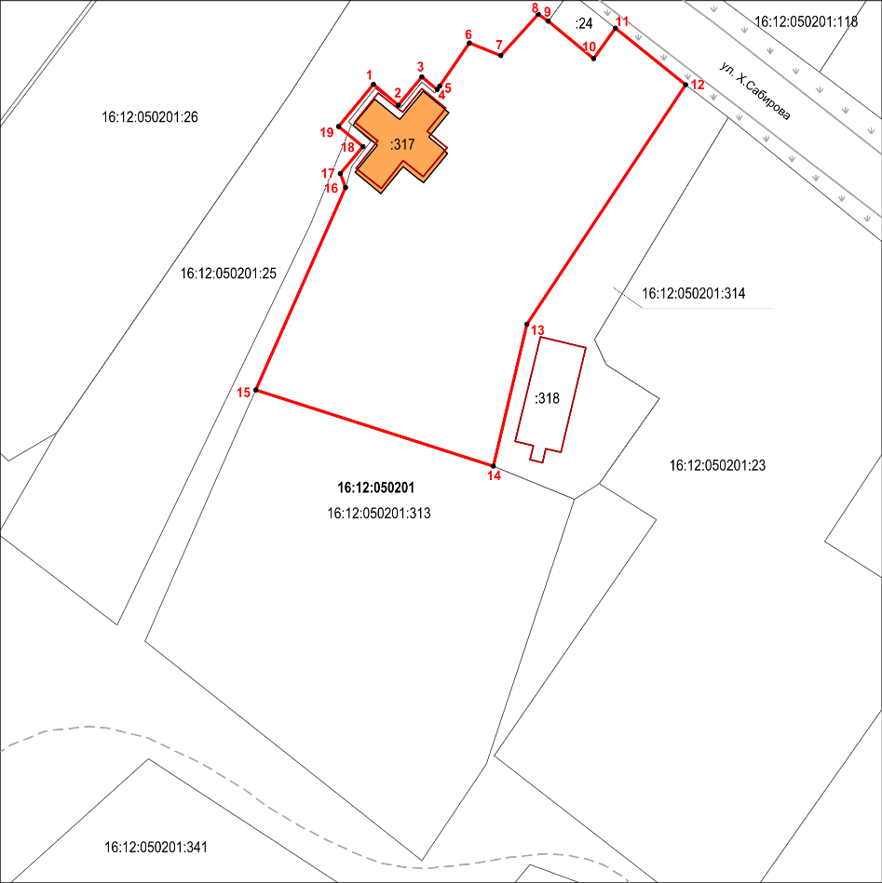
Масштаб 1:1000

Используемые условные знаки и обозначения:
 | - объект культурного наследия «Дом, где летом 1900, 1916, 1923, 1924 г.г жил классик татарской драматургии Мирхайдар Файзи (1891-1928)»
 | - границы территории объекта культурного наследия
1 – 19 | - характерные точки границы территории объекта культурного наследия
16:12:050201:313 | - кадастровый номер земельного участка

Картографическое описание
границ территории объекта культурного наследия регионального значения «Дом, где летом 1900, 1916, 1923, 1924 г.г жил классик татарской драматургии Мирхайдар Файзи (1891–1928)», 1900, 1916, 1923, 1924 гг., расположенного по адресу: Республика Татарстан, Балтасинский муниципальный район, д. Шода,
ул. Х.Сабирова, д. 3а

Границы территории объекта культурного наследия регионального значения
«Дом, где летом 1900, 1916, 1923, 1924 г.г жил классик татарской драматургии Мирхайдар Файзи (1891–1928)», 1900, 1916, 1923, 1924 гг., расположенного
по адресу: Республика Татарстан, Балтасинский муниципальный район, д. Шода,
ул. Х. Сабирова, д. 3а, проходят:

Прохождение границ |  | Описание прохождения границ
от точки | до точки | Описание прохождения границ
1 | 2 | от точки 1 в юго-восточном направлении на расстоянии 6,3 метра до точки 2
2 | 3 | от точки 2 в северо-восточном направлении  на расстоянии 7,14 метра до точки 3
3 | 4 | от точки 3 в юго-восточном направлении на расстоянии 4 метра до точки 4
4 | 6 | от точки 4 в северо-восточном направлении  на расстоянии 11 метра до точки 6
6 | 7 | от точки 6 в юго-восточном направлении на расстоянии 6,5 метра до точки 7
7 | 8 | от точки 7 в северо-восточном направлении  на расстоянии 10.8 метра до точки 8
8 | 10 | от точки 8 в юго-восточном направлении на расстоянии 13,8 метра до точки 10
10 | 11 | от точки 10 в северо-восточном направлении  на расстоянии 7,3 метра до точки 11
11 | 12 | от точки 11 в юго-восточном направлении  на расстоянии 17,5 метра до точки 12
12 | 13 | от точки 12 в юго-западном направлении на расстоянии 55,9 метра до точки 13
13 | 14 | от точки 13 в юго-восточном направлении  на расстоянии 28,3 метра до точки 14
14 | 15 | от точки 14 в северо- западном направлении  на расстоянии 48,5 метра до точки 15
15 | 18 | от точки 15 в северо-восточном направлении ломаной линией на расстоянии 52,8 метра до точки 18
18 | 19 | от точки 18 в северо- западном направлении  на расстоянии 6,1 метра до точки 19
19 | 1 | от точки 19 в северо-восточном направлении  на расстоянии 10,6 метра до точки 1

Таблица характерных точек
границ территории объекта культурного наследия регионального значения
«Дом, где летом 1900, 1916, 1923, 1924 г.г жил классик татарской драматургии Мирхайдар Файзи (1891–1928)», 1900, 1916, 1923, 1924 гг., расположенного
по адресу: Республика Татарстан, Балтасинский муниципальный район,
д. Шода, ул. Х. Сабирова, д. 3а

№ | Координаты характерных точек  в местной системе координат (МСК-16)
№ | X | Y
1 | 569794.60 | 1371354.67
2 | 569790.61 | 1371359.49
3 | 569796.11 | 1371364.05
4 | 569793.60 | 1371367.07
5 | 569794.26 | 1371367.52
6 | 569802.69 | 1371373.34
7 | 569800.25 | 1371379.36
8 | 569808.25 | 1371386.66
9 | 569806.88 | 1371388.62
10 | 569799.61 | 1371397.43
11 | 569805.55 | 1371401.63
12 | 569794.58 | 1371415.29
13 | 569747.99 | 1371384.46
14 | 569720.42 | 1371377.97
15 | 569735.18 | 1371331.80
16 | 569774.59 | 1371349.29
1 | 569794.60 | 1371354.67

